Если пожар в вашем доме случился, растерянность и паника вам не помогут. Огонь не будет ждать, а шансов выбраться в безопасное место будет становиться с каждой секундой все меньше и меньше. Вот почему, каждый из Вас должен знать правила поведения при пожаре. И, возможно, когда – нибудь они сохранят жизнь вам и вашим близким.

ОСНОВНЫЕ ПРАВИЛА ПОВЕДЕНИЯ ПРИ ПОЖАРЕ

Обнаружив пожар, постарайтесь трезво оценить ситуацию и свои силы. Прежде всего, любыми способами и средствами вызывайте пожарную охрану (по телефону 01, 101, 112), сообщите им точный адрес пожара, свое ФИО, а также имеющуюся информацию о людях, которые самостоятельно не смогли покинуть опасную зону. При возможности принять посильные меры тушению пожара.
Не теряйте время и силы на спасение имущества.
Главное - любым способом спасайте себя и окружающих вас людей. В первую очередь позаботьтесь о спасении детей и престарелых. Выведите их на безопасное расстояние от пожара, защитив органы дыхания влажной тканью.

ПОЖАР В КВАРТИРЕ ИЛИ ДОМЕ

Больше половины пожаров в нашем регионе происходит в жилом секторе (жилые дома и квартиры).
Чаще всего пожары происходят из-за неосторожного обращения с огнем, особенно во время курения. Нередки пожары от неисправных или оставшихся без присмотра печей и электроприборов.
Если у вас или ваших соседей случился пожар, главное сразу же вызвать пожарную охрану (по телефону 01, 101, 112), а также покинуть опасную зону.
Очень важно – если пожар произошел у вас в жилье необходимо плотно закрыть за собой дверь горящей комнаты, чтобы не дать огню распространиться по квартире или дому.
Если путь к входной двери отрезан огнем и дымом, спасайтесь через балкон. Балконную дверь обязательно закройте за собой. Если выход через балкон невозможен зовите на помощь через окно, уплотнив за собой дверь в данную комнату тканью.
Как только убедитесь, что ваш призыв о помощи услышан, ложитесь на пол, ведь там меньше дыма.

Уважаемые родители!
Не оставляйте детей без присмотра взрослых!
- запретите детям играть с огнем;
- храните спички в местах, недоступных для детей;
- не поручайте детям присматривать за газовой плитой, электроприборами или печью;
Помните: оставленные одни дети часто устраивают игры с огнем. А это в большинстве случаев приводит к пожарам, которые нередко заканчиваются травмированием и самое страшное гибелью детей.
Расскажите ребенку об опасности и последствиях игры с огнем. Постарайтесь занять детей увлекательными и безопасными играми.

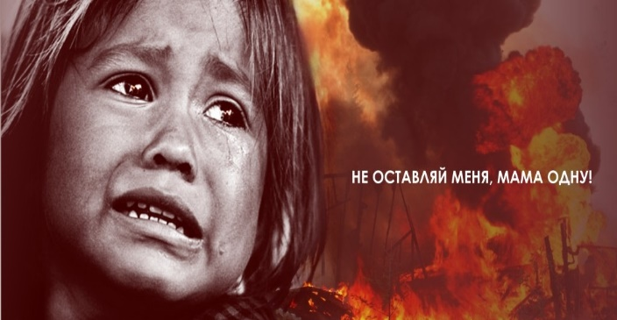

Правила эксплуатации печей

- перед началом отопительного сезона обязательно проверьте их исправность, заделайте имеющиеся трещины в печи и дымоходе;
- не применяйте при растопке печей бензин, керосин и другие горючие жидкости;
- не оставляйте перед топками дрова, бумагу, мусор или иной горючий материал;
- не допускайте перекаливания печей, а также соблюдайте температурный режим при эксплуатации отопительных приборов;
- не оставляйте без присмотра топящиеся печи и не поручайте надзор за ними малолетним детям, престарелым гражданам;
- не высыпайте горячую золу, непотушенные угли и шлак вблизи строений;
- не реже одного раза в три месяца проводите очистку дымоходов печей от сажи.
Запомните! Печи и другие отопительные приборы должны иметь противопожарные разделки размером не менее 50 см, отступки от горючих конструкций (32 см), а также предтопочный лист, изготовленный из негорючего материала размером не менее 0,5 x 0,7 метра на деревянном полу или полу из других горючих материалов.

Меры пожарной безопасности при эксплуатации электропроводов и электронагревательных приборов
- монтаж и ремонт электропроводов поручайте только квалифицированным специалистам;
- запрещается эксплуатировать электропровода с видимыми нарушениями изоляции, а также пользоваться розетками, рубильниками, другими электроустановочными изделиями с повреждениями;
- запрещается обертывать электролампы и светильники бумагой, тканью и другими горючими материалами, а также эксплуатировать светильники со снятыми колпаками (рассеивателями), предусмотренными конструкцией светильника;
- запрещается пользоваться электроутюгами, электроплитками, электрочайниками и другими электронагревательными приборами, не имеющими устройств тепловой защиты, а также при отсутствии или неисправности терморегуляторов, предусмотренных конструкцией;
- запрещается применять нестандартные (самодельные) электронагревательные приборы и использовать несертифицированные аппараты защиты электрических цепей;
- запрещается оставлять без присмотра включенными в электрическую сеть электронагревательные приборы, а также другие бытовые электроприборы, в том числе находящиеся в режиме ожидания, за исключением электроприборов, которые могут и (или) должны находиться в круглосуточном режиме работы в соответствии с инструкцией завода-изготовителя.

Главное управление МЧС России по
Оренбургской области

ПАМЯТКА

Оренбург

